151
Intégrer des bases de données dans des applications Web.

Vial Luca
Rapport personnel :
Date de création : 02.02.2023
Version 4 du 11.05.2023
Module du 02.02.2023
Au 10.03.2023



Table des matières
1 Introduction 2
1.1 Schéma infrastructure 2
1.2 Introduction du projet 2
2 Analyse 2
2.1 Maquette 2
2.1.1 Connexion 2
2.1.2 Enregistrement 3
2.1.3 Utilisateurs ou visiteur 3
2.1.4 Administrateur 4
2.1.5 Global 5
2.2 Usecase 6
2.3 Diagramme d’activité 7
2.4 Schéma ER 7
2.5 Planning 8
3 Conception 8
3.1 Diagramme de classe 8
3.1.1 Client 8
3.1.2 Serveur 9
3.2 Séquence système 9
3.3 Pas de tests 10
3.4 Schema relationnel 11

Introduction

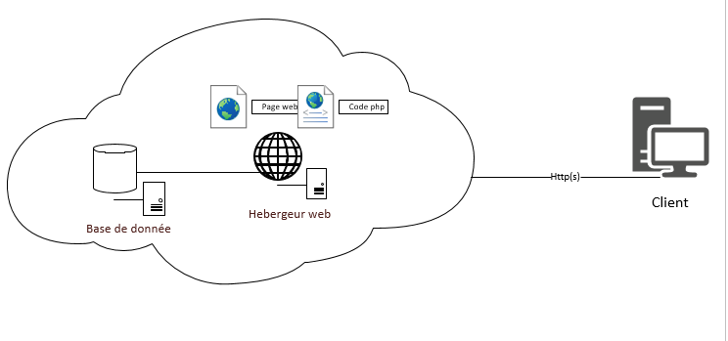
Schéma infrastructure

Introduction du projet
Pour mon projet, je pensais faire un site web contenant l'entièreté d’une équipe de sport. Chaques joueurs avec des informations comme nom, prénom, numero … Les visiteurs pourront parcourir le site en voyant tous les joueurs, mais n’auront pas la possibilité de voter pour leur joueur préféré et oui une fois connecté en créant un compte, il sera possible de voter pour votre joueur préféré (Unique) et à côté de chaque joueur, nous pourrons voir combien de personnes ont ce joueur comme préférer.un admin sera crée pour pouvoir créez les joueurs

Analyse

Maquette

Connexion
La maquette connexion permet de se faire une idée sur le visuel du site lors de la connexion.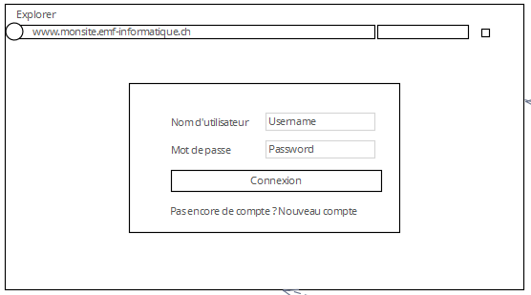

Enregistrement
La maquette enregistrement permet de se faire une idée sur le visuel du site lors de là l’enregistrement et de la création du compte.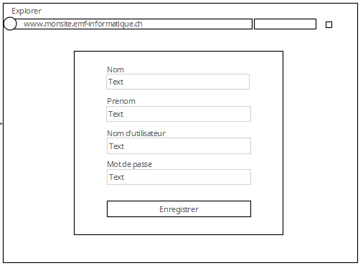

Utilisateurs ou visiteur
La maquette vue User permet de se faire une idée sur le visuel du site lors de la visite du site en tant que visiteur ou le bouton joueur préféré ne sera pas actif et en tant que user ou cette fois-ci le bouton sera actif.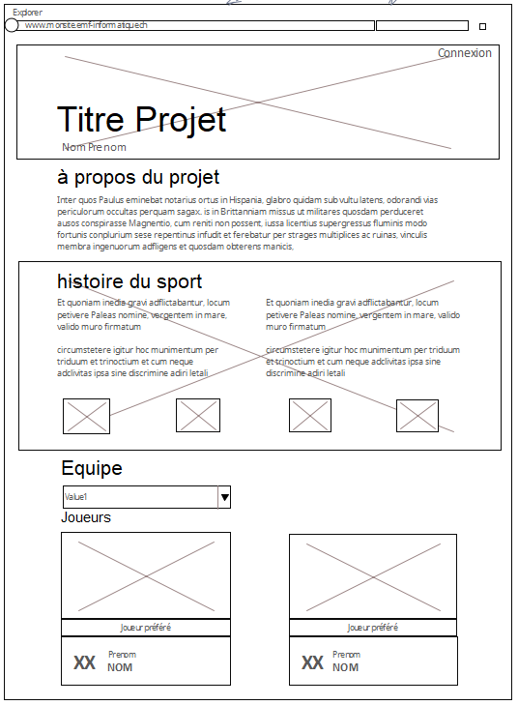

Administrateur
La maquette vue administratrice permet de se faire une idée sur le visuel du site lors de la connexion avec un admin ou des boutons seront ajoutés pour pouvoir modifier, supprimer et créez de nouveau joueur.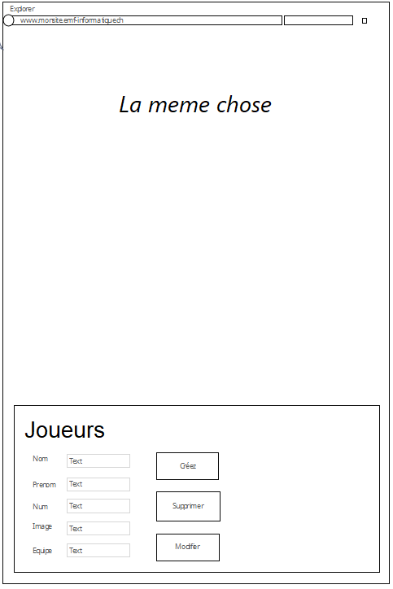

Global
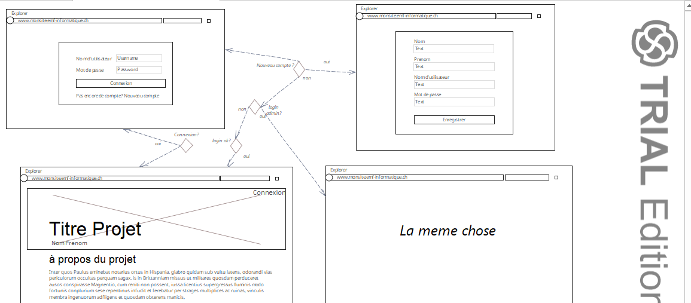
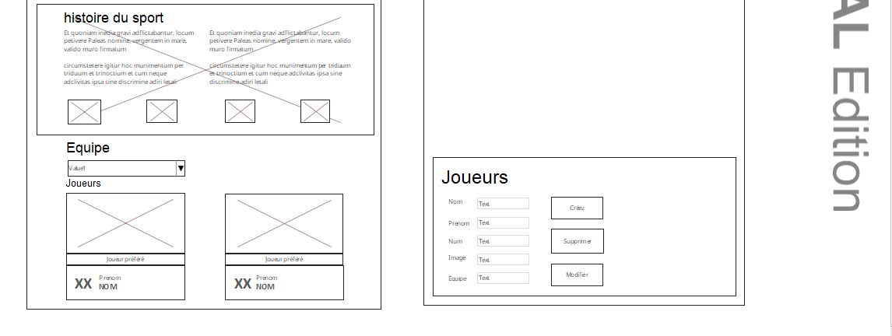
La maquette vue globale permet de se faire une idée dans l’ensemble des différentes vues et des différentes interactions.

Usecase
Le Usecase permet de voir d’une facon global les cas d’utilisation.
- Séparation de la partie cliente et partie PHP
- Gestion des acteurs du côté client(visiteur, user, admin), traiter MySQL comme un acteur du côté serveur.
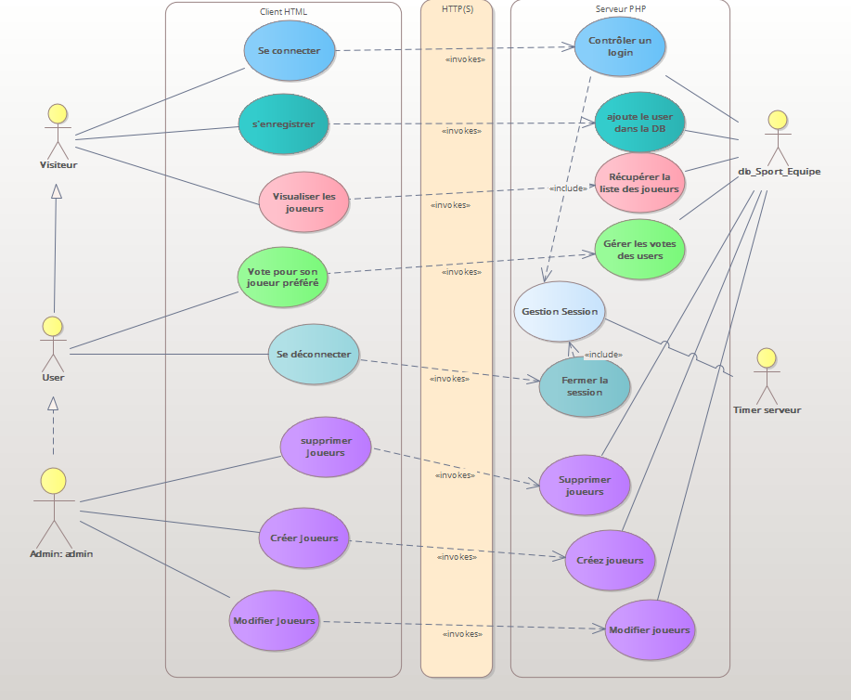

Diagramme d’activité
Le diagramme d’activités permet de détailler les cas d’utilisation en activité. Ici nous détaillons le cas d’un user qui vote pour son joueur préféré.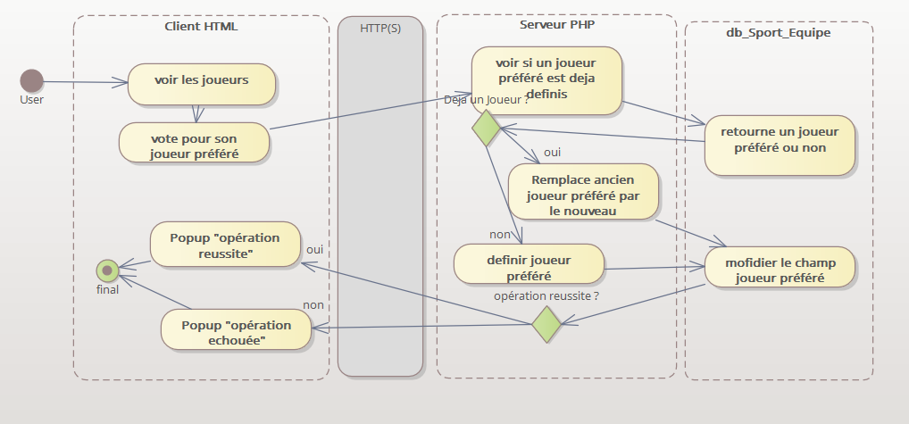

Schéma ER
Voici un schéma de la base de données avec les différentes tables et les différents liens entre ces tables.
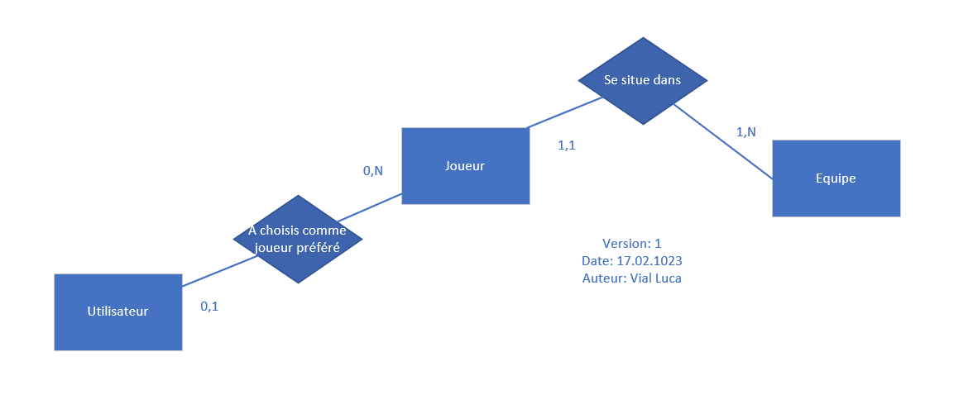

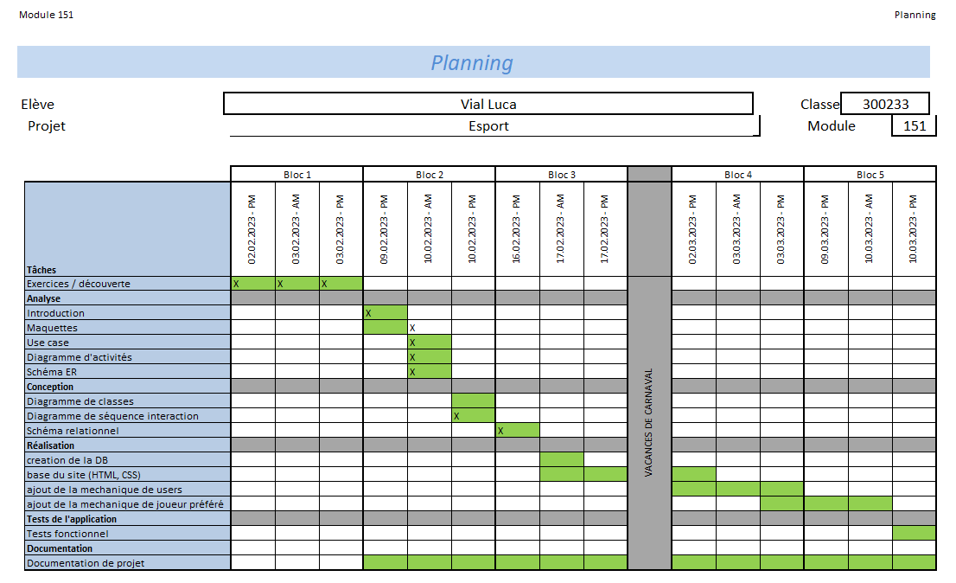
Planning

Conception

Diagramme de classe

Client
Ici nous pouvons observer le digramme de classe client composée des différents beans d’un index, d’un Ctrl et d’un service http.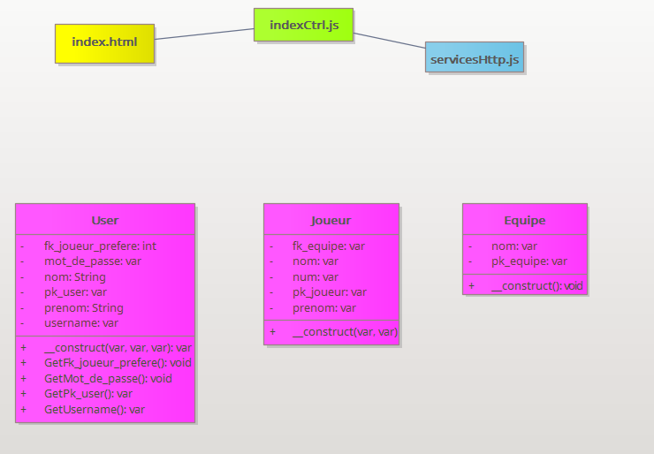

Serveur
Ici nous pouvons observer le digramme de classe serveuse composée des différents beans et pour chaque entité un worker et un Ctrl.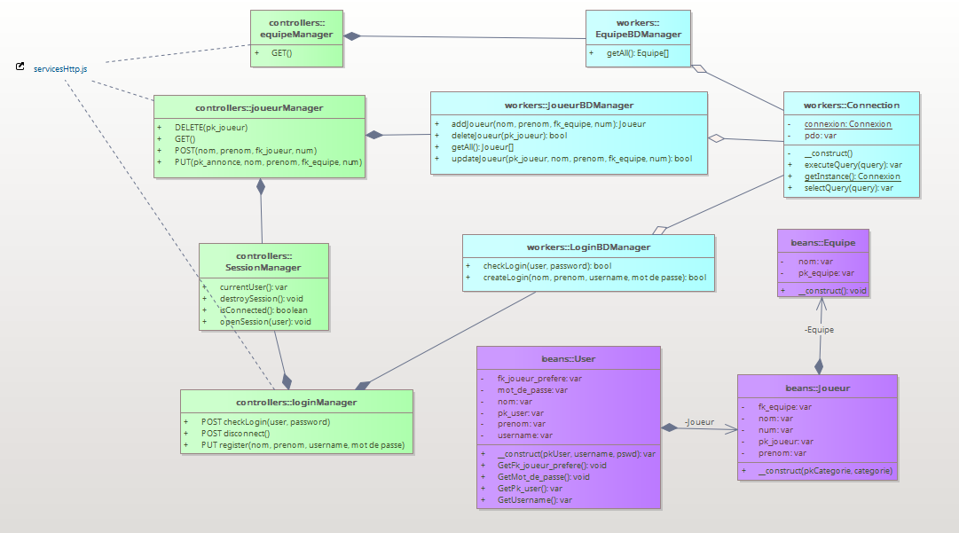

Séquence système
Même principe que le diagramme de séquence mais en montrant cette fois les interactions entre les éléments de l’application.
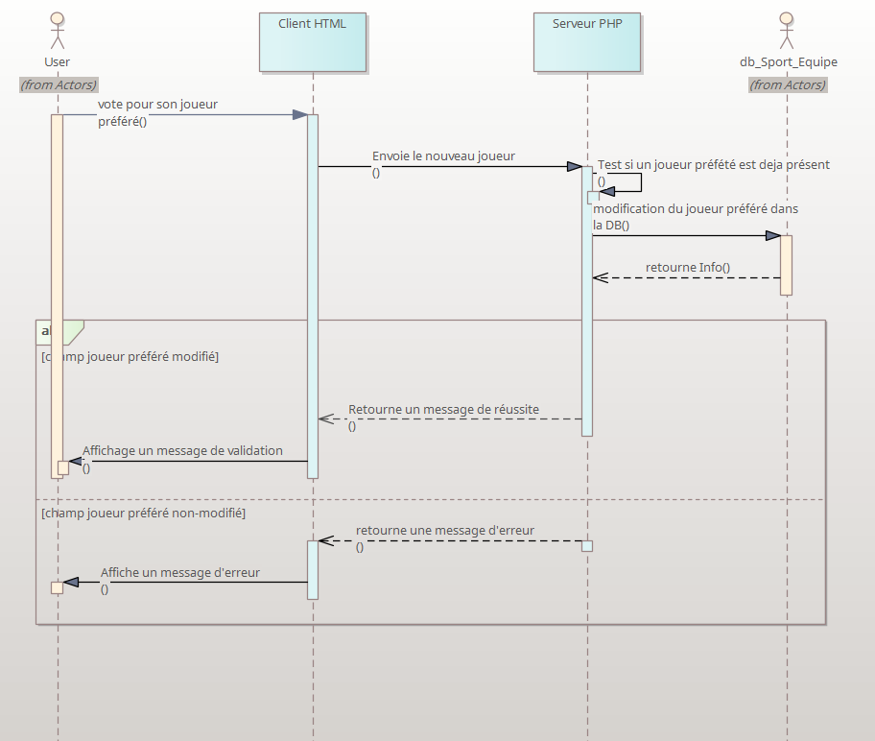

Pas de tests
No test | Description | Résultat attendu | Résultat obtenu
1 | Visualisation des équipes et des joueurs | Les visiteurs peuvent voir les équipes avec les joueurs de cette équipe
 |  | OK

No test | Description | Résultat attendu | Résultat obtenu
2 | Création des users | Les admins peuvent créer des comptes
 |  | OK

No test | Description | Résultat attendu | Résultat obtenu
3 | Connexion au site en tant qu’user | Les visiteurs peuvent se connecter avec leur compte
 |  | OK

No test | Description | Résultat attendu | Résultat obtenu
4 | Joueur préféré | Les users peuvent voter pour un joueur qu’ils préférent
 |  | OK

No test | Description | Résultat attendu | Résultat obtenu
5 | Connexion au site en tant qu’administrateur | L’administrateur peut se connecter et à la bonne interface
 |  | OK

No test | Description | Résultat attendu | Résultat obtenu
6 | Création, suppression et modification | L’admin peut supprimer, ajouter ou modifier les joueurs
 |  | OK

Schema relationnel
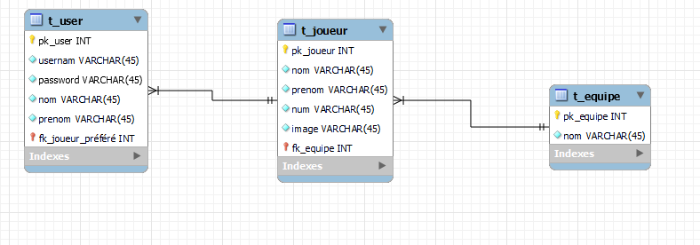
Voici un schéma de la base de données avec les différentes tables et les différents liens entre ces tables.

Implémentation

Client

Serveur

Tests

Test de fonctionnalitée

No test | Description | Résultat attendu | Résultat obtenu
1 | Visualisation des équipes et des joueurs | Les visiteurs peuvent voir les équipes avec les joueurs de cette équipe | Fonctionnel
 |  | OK | OK

No test | Description | Résultat attendu | Résultat obtenu
2 | Création des users | L’admin peut créer des users | Fonctionnel
 |  | OK | OK

No test | Description | Résultat attendu | Résultat obtenu
3 | Connexion au site en tant qu’user | Les visiteurs peuvent se connecter avec leur compte | Fonctionnel
 |  | OK | OK

No test | Description | Résultat attendu | Résultat obtenu
4 | Joueur préféré | Les users peuvent voter pour un joueur qu’ils préférent | Fonctionnel
 |  | OK | OK

No test | Description | Résultat attendu | Résultat obtenu
5 | Connexion au site en tant qu’administrateur | L’administrateur peut se connecter et à la bonne interface | Fonctionnel
 |  | OK | OK

No test | Description | Résultat attendu | Résultat obtenu
6 | Création, suppression et modification | L’admin peut supprimer, ajouter ou modifier les users | Fonctionnel
 |  | OK | OK

Conclusion
En conclusion c’est un module que j’ai vraiment aimée réaliser car

